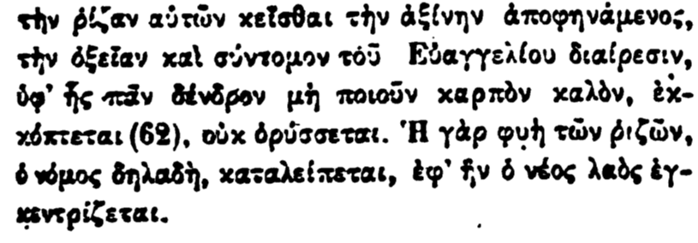

τὴν ρίζαν αὐτῶν κεῖσθαι τὴν ἀξίνην ἀποφηνάμενος, τὴν ὀξείαν καὶ σύντομον τοῦ Εὐαγγελίου διαίρεσιν, ὑφ ̓ ἧς πᾶν δένδρον μή ποιοῦν καρπὸν καλὸν, **έχκόπτεται** (62), οὐκ ὀρύσσεται. Ἡ γὰρ φυὴ τῶν ῥιζῶν, ὁ νόμος δηλαδή, καταλείπεται, ἐφ ̓ ἣν ὁ νέος λαὸς

**ἐγκεντρίζεται.**